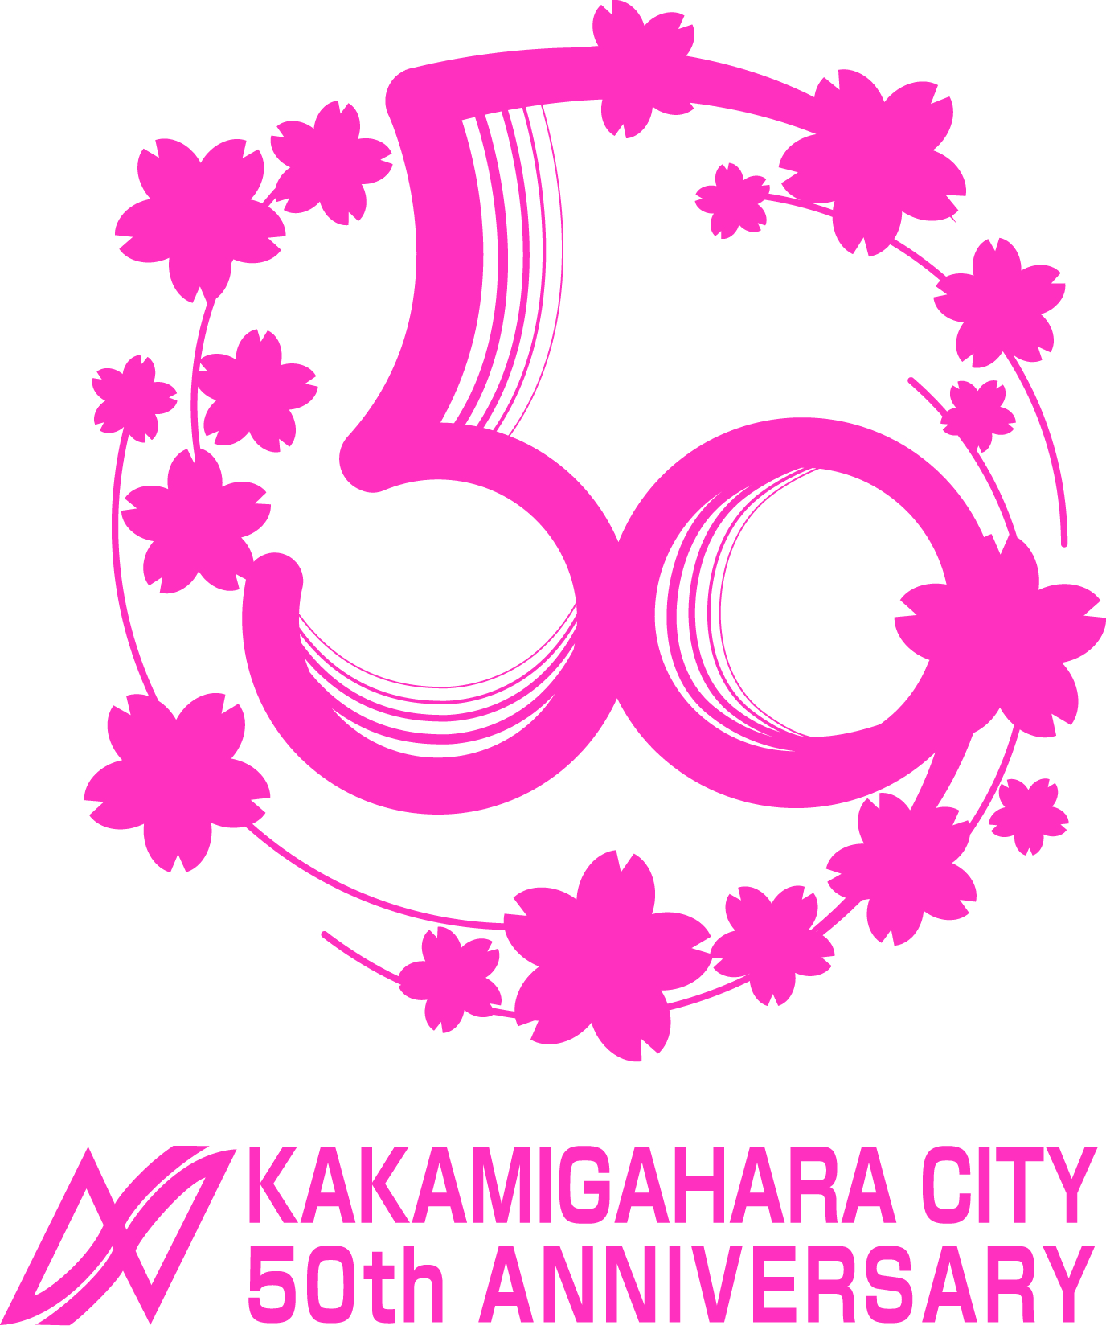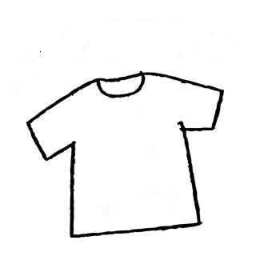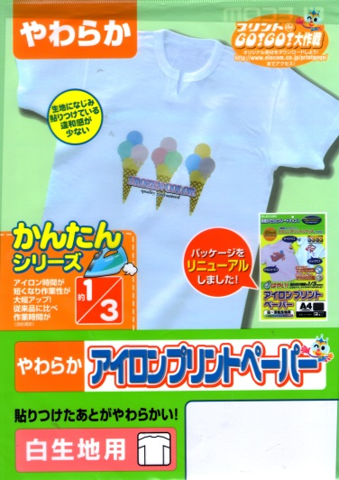

６月のお楽しみ講座はアイロンプリントで自分だけの

オリジナルＴシャツを作ります。

下記の通り開催します。

記

* 日時 ６月９日（日）９：００～１２：００
* 会場 中央ライフデザインセンター　第３研修室
* 申込先 yamasaki16324@yahoo.co.jp
* 募集人数 １５名

　　　　　　　　　（希望者が多い場合は午後からも開きます）

申込みはメールで山﨑までお願いします。

アドレスをコピーして宛先欄に貼り付けて送信してください。

必ず返信しますので２・３日中に返信が無い時は

問い合わせてください。

MPC　お楽しみ講座企画班

第４８回　お楽しみ講座

***オリジナルの***

***Ｔシャツを作ろう***